RETO HACKATON NIVEL EXPLORADOR COHORTE 1

DIEGO FERNANDO DIAZ CORREDOR

OSCAR JULIAN CASTILLO MATEUS

TALENTO TECH BOOTCAMP NIVEL EXPLORADOR

TUNJA

2024

CODIGO EN REPOSITORIO

GITHUB: <https://github.com/Julian7Castillo/Sitio-web---Hackaton>

INTRODUCCION

El presente documento constituye un informe detallado sobre el proyecto de investigación titulado "Impacto turístico y gastronómico en el departamento de Boyacá", en este trabajo, se aborda la necesidad de conocer y valorar el turismo y la gastronomía principalmente del departamento de Boyacá en Colombia. A través de una plataforma web interactiva, se ofrece una amplia gama de recursos y herramientas para explorar y comprender el impacto que tiene el turismo en la región y como con data se puede generar ideas potenciales para atraer más ingresos a este nicho. La introducción da una visión del proyecto, resaltando su importancia en la educación.

DESCRIPCION DEL PROBLEMA

El turismo es una de las grandes fuentes de ingresos que generan los visitantes extranjeros en nuestro país, generando un flujo económico paralelo en sectores como la gastronomía y el entretenimiento. Esto impulsa el crecimiento de los negocios locales, y promueve nuevos emprendimientos; El auge del turismo en Colombia y principalmente en el departamento de Boyacá no se ha establecido una iniciativa que logre presentar al turista regional e internacional, un resumen detallado de los lugares turísticos disponibles a lo largo del departamento y que sea accesible a este en un mismo lugar y desde cualquier parte del mundo con solo tener acceso a internet y un dispositivo.

Aunque el Turismo está presentando una tendencia alcista en Colombia, Boyacá no ha mostrado iniciativas claras que presenten el portafolio de lugares turísticos disponibles, eventos importantes, opciones en la gastronomía y actividades de entretenimiento cediendo terreno frente a las demás opciones del país.

Pregunta problema:

¿Como impulsar el turismo por medio de un sitio web para el departamento de Boyacá Colombia?

OBJETIVOS

Objetivo general:

Generar una herramienta tecnológica sencilla pero funcional enfocada en promover el turismo y gastronomía en la región de Boyacá.

Objetivo Especifico:

* Analizar crecimiento del turismo en el departamento de Boyacá en los últimos años.
* Diseñar una solución atractiva para fomentar el turismo y el conocimiento de los turistas sobre el departamento de Boyacá.
* Desarrollar una solución informativa utilizando HTML, CSS, JavaScript y Python, que permita a los usuarios visualizar información estadística y de interés sobre el turismo en Boyacá.

FASES DE DESARROLLO

ANALISIS

Requisitos funcionales

|  |  |  |  |
| --- | --- | --- | --- |
| ESPECIFICACIÓN DE REQUISITOS FUNCIONALES DE SOFTWARE  No 01 MÓDULO DE ADMINISTRACIÓN DE USUARIOS | | | |
| RF1. Administración de usuarios | | | |
| ID | **Nombre** | **Descripción** | **Secuencia** |
| RF1.1 | Registrar nuevo usuario. | Por medio de un formulario le permita al usuario registrar una cuenta para el ingreso al sistema con campos específicos como: nombre, apellido, correo, clave, identificación y fecha de nacimiento. | * Mostrar formulario de registro. * Llenar los campos requeridos. * Oprimir botón de “Registrar usuario” * Mensaje de confirmación de registro exitoso. |
| RF1.2. | Modificar información de usuario. | Cada usuario puede modificar su cuenta personal donde solo podrá modificar ciertos campos como correo y clave. | * Interfaz para modificar perfil. * Mostrar campos a modificar. * Modificar información de cada campo. * Guardar modificación. * Mostrar mensaje de confirmación. |
| RF1.3. | Consultar información de usuario. | Los usuarios pueden consultar la información de su cuenta personal. | * Interfaz de perfil. * Mostrar campos con información personal del usuario. |

|  |  |  |  |
| --- | --- | --- | --- |
| ESPECIFICACIÓN DE REQUISITOS FUNCIONALES DE SOFTWARE  No 02 MÓDULO DE VALIDAR INGRESO AL SISTEMA | | | |
| RF2. Ingreso al sistema | | | |
| ID | **Nombre** | **Descripción** | **Secuencia** |
| RF2.1 | Ingresar de documento de identidad. | El usuario debe ingresar su documento en el campo correspondiente que sólo admite datos numéricos. | * Cuestionario de login. * Mostrar campo de documento de identidad. * Digitar documento de identidad. |
| RF2.2. | Ingresar clave de seguridad. | El usuario debe ingresar su clave de seguridad en el campo correspondiente que admite caracteres. | * Cuestionario de login. * Mostrar campo de clave de seguridad. * Digitar clave de seguridad. |
| RF2.3. | Comprobar información en la base de datos. | Por medio de una consulta a la base de datos se debe comprobar si los datos ingresados por parte del usuario se encuentran registrados. | * Verificar documento o clave de seguridad en la base de datos. * Lanzar mensaje de confirmación exitoso o erróneo. |

|  |  |  |  |
| --- | --- | --- | --- |
| ESPECIFICACIÓN DE REQUISITOS FUNCIONALES DE SOFTWARE  No 03 MÓDULO DE INFORMACIÓN TURISTICA | | | |
| RF3. Información turistica | | | |
| ID | **Nombre** | **Descripción** | **Secuencia** |
| RF3.1 | Visualización de sitios turísticos en tarjetas | El usuario al ingresar al módulo de sitios turísticos de Boyacá podrá visualizar mediante tarjetas informativas imagen e información relevante del lugar. | * Página principal * Boyacá * Sitios turísticos |
| RF3.2 | Visualización de todas las tarjetas | El usuario al ingresar al módulo de sitios turísticos y dar clic en ver todas, podra visualizar todas las tarjetas | * Página principal * Boyacá * Sitios turísticos * Ver todas |
| RF3.3. | Proceso para ingresar a visualizar información específica de sitios turísticos | El usuario al ingresar al módulo de “Boyacá” en las tarjetas de sitios turísticos podrá ingresar a ver más información | * Tarjeta de sitio turístico * Botón “Ver más información” * Ingreso a información especifica |

|  |  |  |  |
| --- | --- | --- | --- |
| ESPECIFICACIÓN DE REQUISITOS FUNCIONALES DE SOFTWARE  No 04 Graficas | | | |
| RF4. Ingreso a las graficas | | | |
| ID | **Nombre** | **Descripción** | **Secuencia** |
| RF4.1 | Visualización de graficas del análisis de datos | El usuario al ingresar al módulo de gráficas podrá visualizar las gráficas de los datos de turismo | * Página principal * Datos * Graficas turismo |
| RF4.2. | Visualización de graficas del análisis de datos | El usuario al ingresar al módulo de gráficas podrá visualizar las gráficas de los datos de gastronomía | * Página principal * Datos * Graficas gastronomía |

|  |  |  |  |
| --- | --- | --- | --- |
| ESPECIFICACIÓN DE REQUISITOS FUNCIONALES DE SOFTWARE  No 05 Más sobre nosotros | | | |
| RF5. Más sobre nosotros | | | |
| ID | **Nombre** | **Descripción** | **Secuencia** |
| RF5.1 | Visualización de información más sobre nosotros | El usuario al ingresar al módulo principal podrá visualizar al final de la página información adicional sobre Ciencia y tecnología, turismo y gastronomía | * Página principal |

|  |  |  |  |
| --- | --- | --- | --- |
| ESPECIFICACIÓN DE REQUISITOS FUNCIONALES DE SOFTWARE  No 06 Menú lateral | | | |
| RF6. Menú lateral | | | |
| ID | **Nombre** | **Descripción** | **Secuencia** |
| RF6.1 | Visualización y manejo de menú lateral | El usuario al ingresar a la página principal podrá navegar entre las opciones de la plataforma y acceder de manera más rápida a   - Inicio - Perfil - Lugares - Estadisticas - Cerrar sesión | * Login * Menú lateral |

|  |  |  |  |
| --- | --- | --- | --- |
| ESPECIFICACIÓN DE REQUISITOS FUNCIONALES DE SOFTWARE  No 07 Estadísticas | | | |
| RF7. Ingreso a las estadísticas | | | |
| ID | **Nombre** | **Descripción** | **Secuencia** |
| RF7.1 | Visualización de graficas del análisis de datos | El usuario al ingresar al módulo de gráficas podrá visualizar las gráficas de los datos de turismo | * Página principal * Datos * Graficas turismo |
| RF7.2. | Visualización de graficas del análisis de datos | El usuario al ingresar al módulo de gráficas podrá visualizar las gráficas de los datos de gastronomía | * Página principal * Graficas |

|  |  |  |  |
| --- | --- | --- | --- |
| ESPECIFICACIÓN DE REQUISITOS FUNCIONALES DE SOFTWARE  No 08 Cerrar sesión | | | |
| RF8. Cerrar sesión | | | |
| ID | **Nombre** | **Descripción** | **Secuencia** |
| RF8.1 | Proceso de cierre de sesión | El usuario al ingresar al menú lateral podrá cerrar sesión y retornar al login de la pagina | * Página principal * Menú lateral * Cerrar sesión |

|  |  |  |  |
| --- | --- | --- | --- |
| ESPECIFICACIÓN DE REQUISITOS FUNCIONALES DE SOFTWARE  No 09 Perfil de usuario | | | |
| RF9. Perfil de usuario | | | |
| ID | **Nombre** | **Descripción** | **Secuencia** |
| RF9.1 | Perfil de usuario | El usuario al ingresar al menú lateral – Perfil , visualizara el formulario con los datos principales de su perfil como:  - Identificación  - Nombre - Apellido - Email - Telefono - Contraseña | * Página principal * Menú lateral * Perfil |

**Requisitos no funcionales**

|  |  |  |  |
| --- | --- | --- | --- |
| ESPECIFICACIÓN DE REQUISITOS NO FUNCIONALES DE SOFTWARE  No 01 MÓDULO DE FIABILIDAD | | | |
| RNF1. Fiabilidad | | | |
| ID | **Nombre** | **Descripción** | **Prioridad** |
| RNF1.1. | Tolerancia a fallos. | En caso de cualquier error o falla en el sistema, este no se caiga y siga funcionando de manera efectiva. | Alto |
| RNF1.2. | Disponibilidad del sistema. | El sistema debe estar activo los 365 días del año sin sufrir caídas de red o en la base de datos donde se almacena la información. | Medio |
| RNF1.3. | Capacidad de recuperación. | Habilidad del sistema para recuperarse automáticamente o mediante intervención humana de situaciones en las que se produce una falla en el sistema. | Alto |
| RNF1.4. | El sistema debe minimizar la existencia de fallos en el sistema que impidan su correcto funcionamiento. | Minimizar la presencia de fallas o errores en el sistema que pueden impedir su correcto funcionamiento. | Alto |
| RNF1.5 | Madurez. | Capacidad del sistema para satisfacer las necesidades de fiabilidad en condiciones normales. | Alto |

|  |  |  |  |
| --- | --- | --- | --- |
| ESPECIFICACIÓN DE REQUISITOS NO FUNCIONALES DE SOFTWARE  No 02 MÓDULO DE USABILIDAD | | | |
| RNF2. Usabilidad | | | |
| ID | **Nombre** | **Descripción** | **Prioridad** |
| RNF2.1. | El sistema debe poseer interfaces gráficas intuitivas y fáciles de usar. | El usuario debe contar con un medio de interacción visual que le permita utilizar el sistema en distintos dispositivos (Responsive Design). | Medio |
| RNF2.2. | El sistema debe utilizar palabras fáciles de entender para el usuario. | La información visual del sistema debe ser clara como concisa para que el usuario final se familiarice y conozca de tal modo que su uso sea eficaz y sencillo. | Medio |
| RNF2.3 | Operabilidad. | Capacidad del sistema que permite al usuario operarlo y controlarlo con facilidad. | Alto |
| RNF2.4 | Protección contra errores de usuario. | Capacidad del sistema para proteger a los usuarios de hacer errores. | Alto |
| RNF2.5 | Reconocibilidad de la adecuación. | Capacidad del producto que permite al usuario entender si el software es adecuado para sus necesidades. | Medio |
| RNF2.6 | Aprendizabilidad del sistema. | Capacidad del producto que permite al usuario aprender su aplicación. | Alto |

|  |  |  |  |
| --- | --- | --- | --- |
| ESPECIFICACIÓN DE REQUISITOS NO FUNCIONALES DE SOFTWARE  No 03 MÓDULO DE SEGURIDAD | | | |
| RNF3. Seguridad | | | |
| ID | **Nombre** | **Descripción** | **Prioridad** |
| RNF3.1 | El sistema debe realizar copias de seguridad cada 24 horas. | Realizar copias de seguridad para minimizar el riesgo de pérdida de datos y garantizar la continuidad del servicio en caso de problemas técnicos. | Alto |
| RNF3.2 | El acceso al sistema debe ser concedido mediante identificación y contraseña. | El sistema debe hacer una validación que compruebe que sea un usuario existente mediante una clave y un User para dar acceso al sistema. | Alto |
| RNF3.3 | No repudio del sistema. | Capacidad de demostrar las acciones o eventos que han tenido lugar, de manera que dichas acciones o eventos no puedan ser repudiados posteriormente. | Medio |
| RNF3.4 | Integridad del sistema. | Capacidad para prevenir accesos o modificaciones no autorizados a datos o programas de ordenador. | Alto |
| RNF3.5 | Responsabilidad del sistema. | Capacidad de rastrear de forma inequívoca las acciones de una entidad. | Medio |

|  |  |  |  |
| --- | --- | --- | --- |
| ESPECIFICACIÓN DE REQUISITOS NO FUNCIONALES DE SOFTWARE  No 04 MÓDULO PORTABILIDAD | | | |
| RNF4. Portabilidad | | | |
| ID | **Nombre** | **Descripción** | **Prioridad** |
| RNF4.1 | Adaptabilidad del sistema en dispositivos móviles Android. | Capacidad del producto que le permite ser adaptado de forma efectiva y eficiente a diferentes entornos determinados de hardware, software, operacionales o de uso. | Alto |
| RNF4.2 | Capacidad para ser instalado del dispositivo móvil con requisitos mínimos | El dispositivo móvil debe garantizar que tenga la versión de Android 4.1/4.2/4.3 (Jelly Bean), una arquitectura ARM64 con 2 Gb de RAM y un almacenamiento mínimo de 20 Mb. Además, la capacidad necesaria para obtener un rendimiento óptimo de la aplicación y facilidad con la que el producto se puede instalar y/o desinstalar de forma exitosa en un determinado entorno. | Alto |
| RNF4.3 | Capacidad del sistema para ser reemplazado. | Capacidad del producto para ser utilizado en lugar de otro producto de software determinado con el mismo propósito y en el mismo entorno. | Alto |

|  |  |  |  |
| --- | --- | --- | --- |
| ESPECIFICACIÓN DE REQUISITOS NO FUNCIONALES DE SOFTWARE  No 06 MÓDULO DE EFICIENCIA DE DESEMPEÑO | | | |
| RNF6. Eficiencia de desempeño | | | |
| ID | **Nombre** | **Descripción** | **Prioridad** |
| RNF6.1. | El sistema debe tener un comportamiento temporal. | Los tiempos de respuesta y procesamiento y las ratios de througput de un producto cuando lleva a cabo sus funciones bajo condiciones determinadas en relación con un banco de pruebas (benchmark) establecido. | Medio |
| RNF6.2. | Utilización de recursos del sistema. | Cantidades y tipos de recursos utilizados cuando el software lleva a cabo su función bajo condiciones determinadas. | Alto |
| RNF6.3. | Capacidad de parámetros del sistema. | Grado en que los límites máximos de un parámetro de un producto o sistema software cumplen con los requisitos. | Alto |

|  |  |  |  |
| --- | --- | --- | --- |
| ESPECIFICACIÓN DE REQUISITOS NO FUNCIONALES DE SOFTWARE  No 07 MÓDULO DE MANTENIBILIDAD | | | |
| RNF7. Mantenibilidad | | | |
| ID | **Nombre** | **Descripción** | **Prioridad** |
| RNF7.1. | Modularidad del sistema. | Capacidad que permite que la aplicación móvil al tener un cambio en un componente o módulo tenga un impacto mínimo en los demás. | Alto |
| RNF7.2. | Reusabilidad del sistema. | Capacidad de un activo que permite que sea utilizado en más de un sistema software o en construcción de otros activos. | Alto |
| RNF7.3. | Capacidad para ser modificado el sistema. | Capacidad del producto que permite que sea modificado de forma efectiva y eficiente sin introducir defectos o degradar el desempeño | Alto |
| RNF7.4. | Capacidad para ser probado | Facilidad para establecer criterios de prueba para el software y llevar a cabo las pruebas para determinar si se cumplen dichos criterios | Alto |

ARQUITECTURA DE SOFTWARE

* + 1. **Arquitectura de Software**

La arquitectura de software a utilizar será el patrón de diseño de software MVC (Modelo – Vista – Controlador). Que nos va a permitir, dividir el lado del servidor, lo que va a ver el usuario y la gestión de funciones de la base de datos por módulos para una mejor flexibilidad, escalabilidad y reutilización.

1. **Modelo**

El Modelo representa la capa de lógica de negocio y manejo de datos. Utilizando el lenguaje de programación Dart con el Framework Flutter. Además, se integra la lógica para interactuar con la base de datos Firebase. Aplicando la inserción, actualización, eliminación y recuperación de datos.

**Gestión de lógica de negocio:** El Modelo en la aplicación móvil se encargará de manejar los datos relacionados con el consumo de energía eléctrica. Esto podría incluir la información, el historial de los consumos, electrodomésticos del establecimiento y permitir un monitoreo por parte del usuario para su debido control.

**Acceso a los datos:** Utilizando Firebase, el Modelo hará la gestión de operaciones del almacenamiento y recuperación de datos del consumo energético. Esto implica el registro de datos cuando hay un nuevo consumo, la lectura de datos para mostrar estadísticas como el consumo en tiempo real y el cálculo del consumo a partir de los registros almacenados.

**Validación de datos:** El Modelo garantizará que los datos introducidos en la aplicación móvil sean válidos antes de ser almacenados en la base de datos Firebase. Se implementarán validaciones como formatos de fecha, rangos de valores, restricciones de longitud, campos requeridos, etc.

1. **Vista**

La Vista es la parte que permite mostrar una interfaz al usuario para la interacción con la aplicación móvil. Utilizando el Framework Flutter se crearían las diferentes pantallas y elementos visuales de la aplicación. Esto implica la creación de widgets y componentes que formarán la interfaz de usuario. Cada pantalla, como el panel de consumo de energía eléctrica de los electrodomésticos, la pantalla de registro de consumo en tiempo real, etc. Además, las vistas se encargarían de mostrar individualmente la información al usuario de manera atractiva y funcional, respondiendo a las interacciones del usuario, como toques, deslizamientos, etc.

**Pantallas y Paneles de Control:** La Vista representará las pantallas y paneles a través de los cuales los usuarios interactúan con la aplicación móvil. Por ejemplo, tener una pantalla de inicio con un resumen del consumo total o historial, paneles para mostrar detalladamente el consumo individual de cada electrodoméstico del establecimiento, y gráficos estadísticos para ilustrar las tendencias de consumo.

**Widgets de Interfaz:** Utilizando Flutter, se crearían los widgets que tendría la interfaz. Pueden ser botones para cambiar entre pantallas, deslizadores para ajustar configuraciones de consumo o gráficos que muestren la distribución de consumo.

**Interacción de Usuario:** Permitiría la capturará de las acciones del usuario como selecciones en menús desplegables u oprimir los botones, además, transmitir estas interacciones al Controlador para su procesamiento.

1. **Controlador**

El controlador es el responsable de recibir las acciones del usuario desde la vista y hacer la gestión de las interacciones entre la vista y el modelo. Aquí el usuario si realiza un clic en un botón por medio de la vista para observar el consumo de algún electrodoméstico, el controlador captura el evento para luego decidir qué operación realizar en el modelo.

**Gestión de Eventos:** El controlador sería el intermediario entre la vista y el modelo. Recibe los eventos como acciones del usuario desde la vista y decide cómo sería el flujo de eventos.

**Coordinación de Flujos:** Se decide cómo se comporta la aplicación móvil en función de las acciones del usuario. Si un usuario inicia sesión exitosamente, el controlador puede dirigirlo a la pantalla principal de la aplicación.

**Manipulación de Datos:** La transformación y preparación de los datos del modelo antes de que se muestren en la vista. También puede decidir qué datos deben recuperarse y presentarse en función de la acción del usuario.

**Actualización de la Vista:** Después de que el modelo se actualiza debido a una acción del usuario, el controlador puede instruir a la Vista para que se actualice y muestre los cambios correspondientes.

**Figura 25.** Patrón MVC

*Nota: Patrón de diseño de la arquitectura MVC. Tomado de:* [*https://codingornot.com/mvc-modelo-vista-controlador-que-es-y-para-que-sirve*](https://codingornot.com/mvc-modelo-vista-controlador-que-es-y-para-que-sirve)

DISEÑO

Mockups



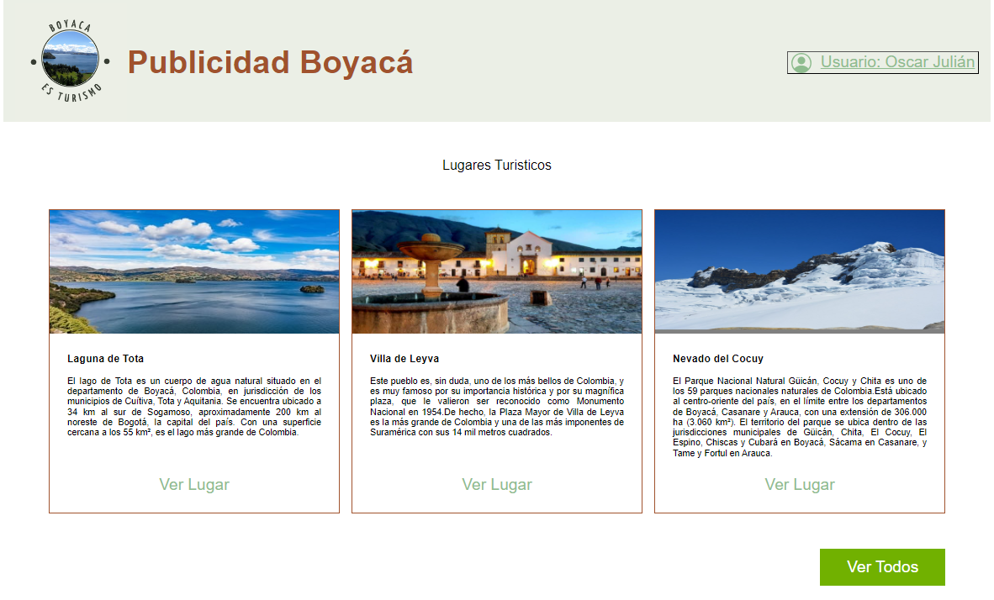

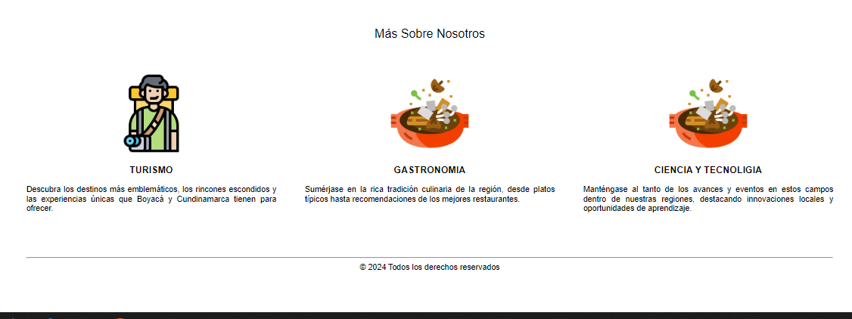

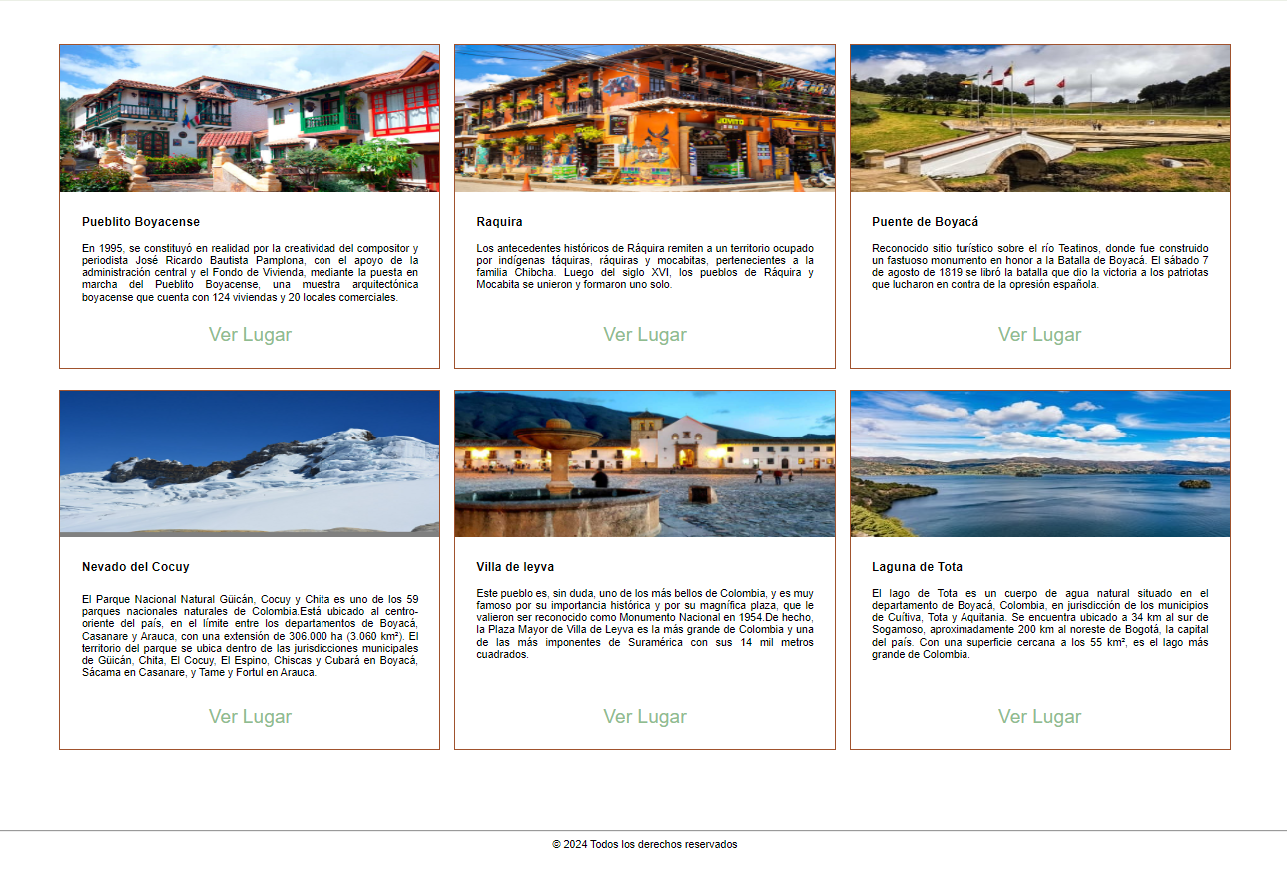

INFOGRAFIA

Pueblito Boyacense – Sistema de Información Turística de Boyacá. (n.d.). Retrieved June 15, 2024, from <https://situr.boyaca.gov.co/atractivo-turistico/pueblito-boyacense-2/>

Villa de Leyva. (n.d.). Colombia.travel. Retrieved June 15, 2024, from <https://colombia.travel/es/villa-de-leyva>

S.A.S, S. O. C. (n.d.). Puente de Boyacá - Qué conocer en Boyacá - Turismo en Colombia. Viaja Por Colombia. Retrieved June 15, 2024, from <https://viajaporcolombia.com/sitios-turisticos/boyaca/puente-de-boyaca_217/#google_vignette>

El Pueblito Boyacense: una joya de arquitectura, gastronomía y artesanías. (2022, February 15). <https://www.las2orillas.co/el-pueblito-boyacense-una-joya-de-arquitectura-gastronomia-y-artesanias/>

MUNICIPIO DE RÁQUIRA – Sistema de Información Turística de Boyacá. (2022). Boyaca.gov.co. <https://situr.boyaca.gov.co/municipio-de-raquira/>

Colombia, P. N. N. de. (n.d.). Parque Nacional Natural El Cocuy. Parques Nacionales Naturales de Colombia. Retrieved June 15, 2024, from https://old.parquesnacionales.gov.co/portal/es/ecoturismo/parques/region-andina/parque-nacional-natural-el-cocuy-3/